Noticias de la sección de Economía de Vanguardia (Semana del 30 de septiembre al 06 de octubre del 2020)

Integrantes:

-Laura Nathalia Quintero Ariza
-Laura Juliana Niño Torres
-María Paula Parada Villamizar

ANÁLISIS

Durante la semana del 30 al 06 de septiembre se recolectó información de 21 noticias del medio “Vanguardia” en la sección de economía, 3 noticias por día. Se analizó semióticamente titulares, fuentes, sesgo noticioso y los tipo de imágenes que se presentaron durante los días establecidos, comparando los resultados con el análisis de las dos semanas anteriores para identificar las diferencias, similitudes y tendencias en cuanto a lo periodístico.
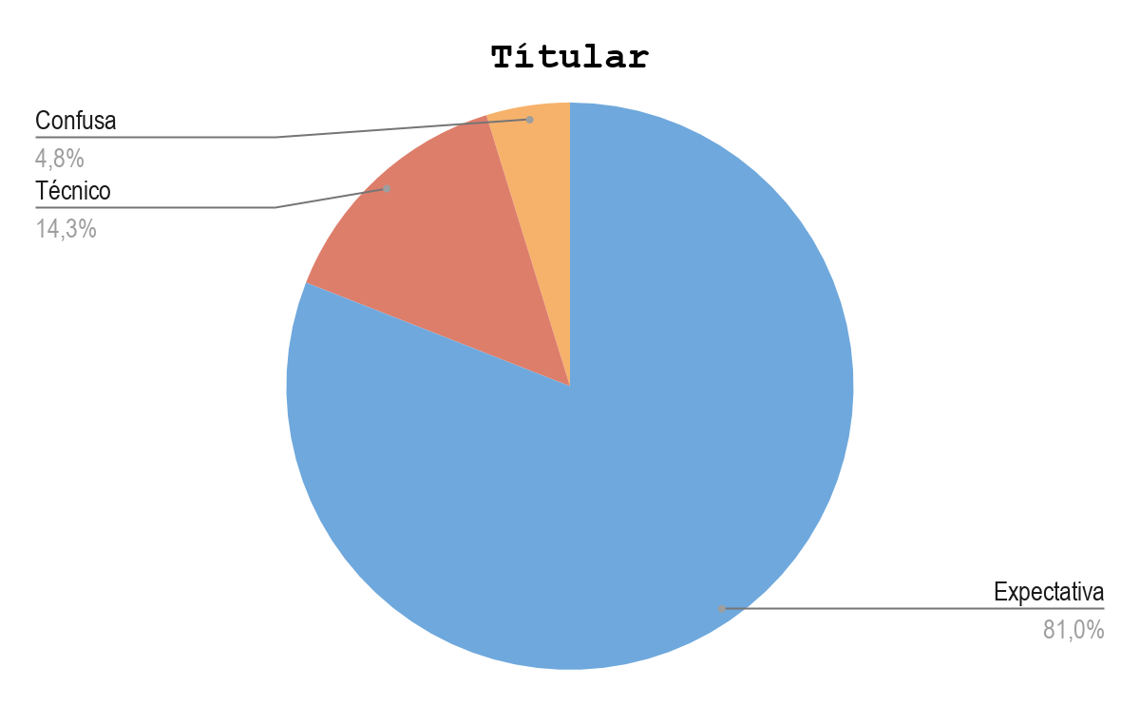
El análisis cuantitativo realizado muestra que las noticias continúan presentando mayor cantidad de Titulares de Expectativa, este dato se ha mantenido con 81,0% esta semana, es decir, con 17 noticias, 4 más que la pasada. Analizamos que este titular se usa en las noticias económicas para atraer a más audiencia y llamar la atención sobre el contenido que suele tender a ser técnico y formal. Luego, están los titulares técnicos con un 14,3 % , es decir, 3 noticias, una menos en comparación a la anterior. Seguido de 1 titular confusos con 4,8%, esta semana se vio una disminución mínima de los titulares técnicos, al igual que un incremento en las expectativas.
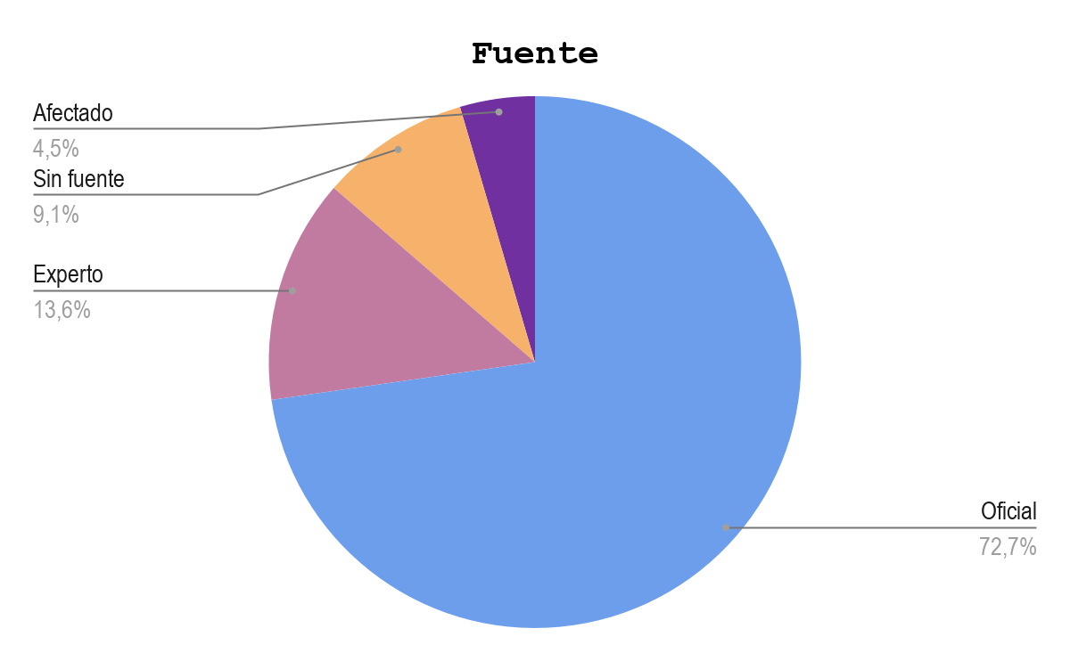
En el análisis de fuentes se concluye que las fuentes oficiales son a las que el periódico Vanguardia acudió en mayor cantidad con un porcentaje de 72,7% (16 noticias), de manera que esta semana aún se sigue manteniendo el mismo número de noticias de este tipo. Luego, le sigue la fuente de expertos, con 13,6% (3 noticias), manteniendo así el mismo número de noticias del análisis pasado, también se pudo encontrar dos noticias sin fuente, la cual tuvo un 9,1% incrementando 1 noticia basado en el anterior, el cual obtuvo 4,8%, y por último, esta semana se pudo ver una fuente afectada, que sería el 4,5% siendo así la única en las últimas dos semanas.
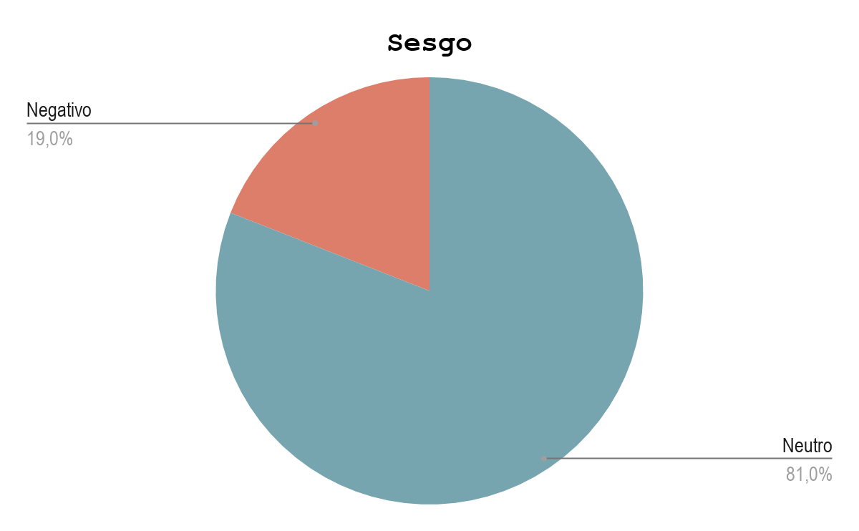
En cuanto al sesgo noticioso se observa un cambio esta semana en comparación a las anteriores, sin embargo se puede identificar que en vanguardia predominan las narraciones neutras, es decir que este medio cuenta las historias, en su mayoría, según los hechos e información que se le presenta. Las neutras se vieron con un 81% (17 noticias), subieron de 61, 9%(13 noticias) de la semana anterior, debido a que no se encontró ninguna noticia con sesgo positivo. No obstante, en el sesgo negativo, se mantuvo igual con 4 noticias esta semana, representando el 19%. Se concluye nuevamente que la vanguardia, en la sección de economía, tiene unos tipos de sesgos ya institucionalizados y establecidos previamente, puesto que los porcentajes no cambian o sí lo hacen, es de forma leve.

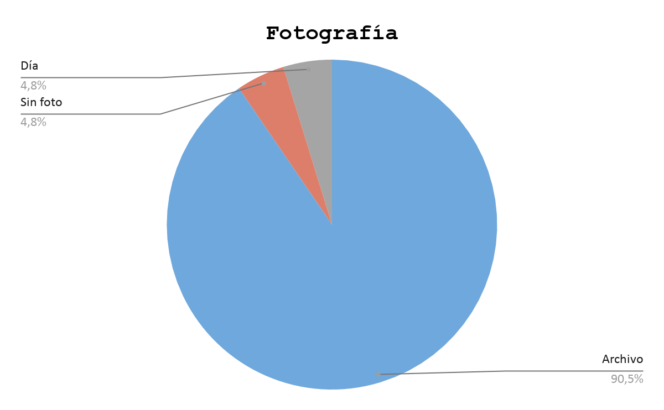
En las fotografías de esta semana se identificó algo interesante, hubo una noticia del día 3 de octubre que se presentó sin foto (5%). En las demás se observó en mayoría las fotografías de Archivo nuevamente (19 noticias, 90,5%), indicando que el trabajo de los reporteros gráficos en Vanguardia no es muy activo en estas últimas fechas ya que solo hay una fotografía del día, (5%) en comparación con las semanas anteriores que disminuyeron de un 14, 3% (3 noticias) y 38, 1%. Por otro lado, los tipos de imágenes son en mayor cantidad Genéricas, con un 55% (11 noticias) subiendo a comparación de su presencia en los análisis pasados, luego le siguen las de apoyo con un 35% (7 noticias), esta semana estas bajaron del 66,7% (14 noticias), por ultimo, estan las imagenes ilustrativas que estuvieron solo en una noticia, (5%).
